Perspektiv: Bjørn Nørgaards hesteofring
Sneen dækker marken, og himlen er hvid som resten af verden. Et stykke inde står en mand klædt i skind med et rødt bånd om hovedet. Han står bøjet over en hest, der damper i kulden. Varmen kommer fra dens indre, han er ved at partere den. I cirkler omkring ham går en kvinde med en håndtromme og synger på en messende måde: "Søde hest, døde hest, dit store åbne sår". Hendes sang akkompagneres af en violin. Hesten skæres langsomt i stykker, bid for bid.
I 1970 udførte kunstneren Bjørn Nørgaard sin berømte aktion Hesteofringen. Han og hustruen, Lene Adler Petersen, dræbte, med hjælp fra en professionel slagter, hesten Røde Fane, parterede den og fyldte delene på de syltetøjsglas, der i dag kan ses på ARoS kunstmuseum i Aarhus. Ideen bag happeningen var en reaktion på tiden og på "menneskeverdenens sindssyge ofringer i Vietnam og Biafra!". Citatet er en henvisning til både Vietnamkrigen (1959-1975) og borgerkrigen i det afrikanske land Biafra (1967-1970).
- 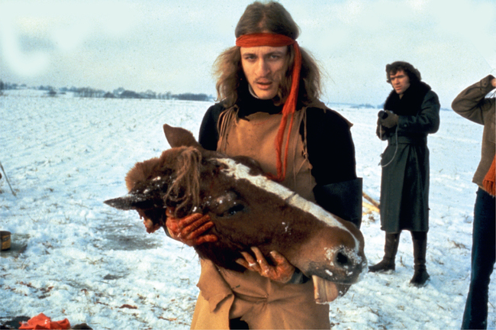
Happeningen er dokumenteret både med filmsekvenser og den parterede hest i syltetøjsglas. Læs mere om værket på Artline.
Bjørn Nørgaard/VISDA. Foto: Jørgen Schytte/Scanpix
Nørgaard og Adler Petersen brugte i aktionen tydelige træk fra hedenske riter. Både han og konen var klædt i simple, oldnordiske eller middelalderlige klæder som skind og kofter. Sangens repeterende ordvalg, de korte og urimede strofer og selve fremførelsen bar præg af et ritual fra forgangne tider. Selve ofringen af hesten var en almen skik i oldtiden, hvor man blotede til guderne for at opnå deres velvilje og dermed medgang. Der er ikke det mindste moderne civilisation at se på filmklippene fra aktionen, og man føler sig sat tilbage til en prækristen tid.
Når Nørgaard brugte oldtidens brutalitet som parallel til de voldsomme overgreb på civilbefolkningen, man oplevede i de aktuelle krige, var det en politisk kommentar. Den danske befolkning reagerede bare ikke på folkemordene i Vietnam og Biafra, de følte stærkt for den slagtede hest:
Billederne kom i Ekstra Bladet, og det gjorde, at vi måtte flytte væk en periode fra det sted, hvor vi boede. Det var forfærdeligt, folk brød ind, og naboerne i opgangen tog beskyttende om deres børn, når vi mødte dem på trappen, måtten blev fjernet og dørklokken revet af.
Lene Adler Petersen i Ekstra Bladet
Aktionen brugte oldnordiske ritualer og æstetik til at kommentere på en brutalitet i samtiden, men publikum reagerede med moderne moralbegreber på hesteslagtningen. Samme skisma kan man stå i, når man læser en saga i dag. Det er svært ikke at reagere på den nøgterne formidling af de voldsomme, blodige hændelser, men virkelighedsopfattelsen og logikken var en anden på den tid, og det bør være et udgangspunkt for læsningen.
- 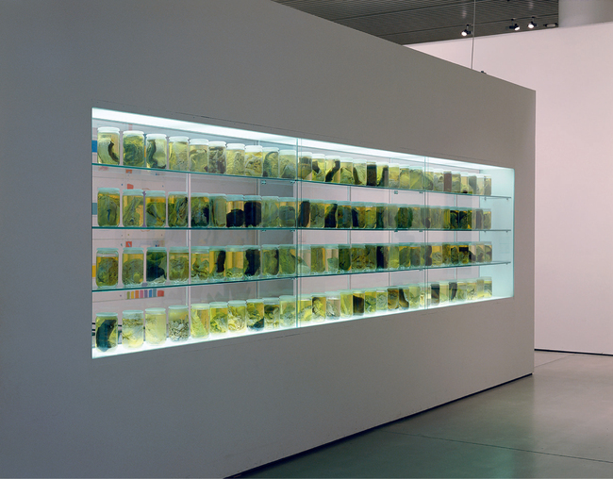
Syltetøjsglassene med den parterede hest er i dag udstillet på kunstmuseet ARoS i Aarhus. Bjørn Nørgaard: Hesteofringen (1970).
Bjørn Nørgaard/VISDA/ARoS

